Заявление на участие
во Всероссийском конкурсе мастер- классов учителей родных языков «Туган тел»

1.Фамилия Имя Отчество: Салюкова Ольга Петровна
2. 
3.Место работы: МБОУ «Старо-Матакская средняя общеобразовательная школа» Алькеевского муниципального района Республики Татарстан.
Полное наименование организации:Муниципальное бюджетное общеобразовательное учреждение «Старо-Мататакская средняя общеобразовательная школа» Алькеевского муниципального района Республики Татарстан.
Почтовый адрес общеобразовательного учреждения: 422890 РТ Алькеевскийрайон,село Старые Матаки, ул. Пролетарская,дом11
Е-mail: Ssmat.alk@tatar.ru
Контактный телефон: 8(84346)792 44
4. Субъект РФ: Республика Татарстан
5. Уровень системы общего образования: общее среднее.
6. Преподаваемый предмет: родной (чувашский) язык и литература.
7. Общий педагогический стаж: 20 лет
8. Контактный телефон: 89274161735
Е-mail: 0617000225@edu.tatar.ru
9. Домашний почтовый адрес: 422890, Республика Татарстан, Алькеевский район, с. Верхние Матаки, ул. Ленина, д.45
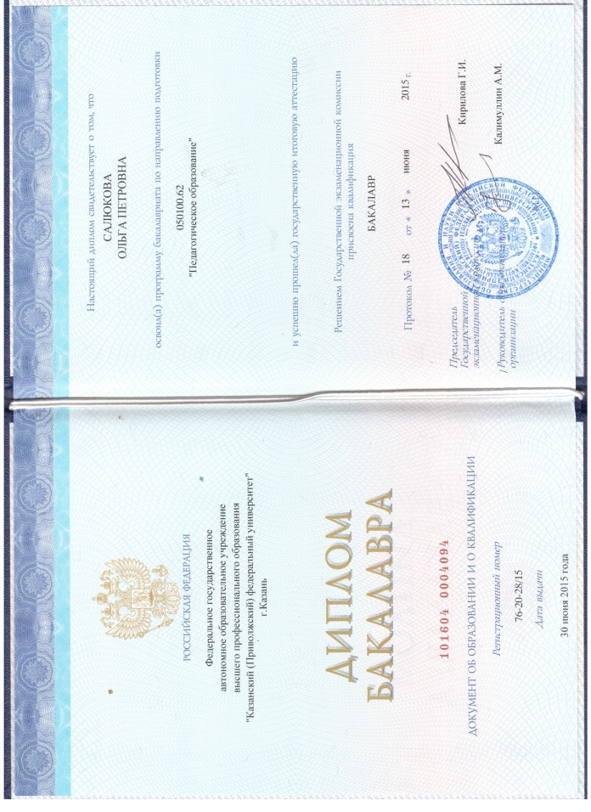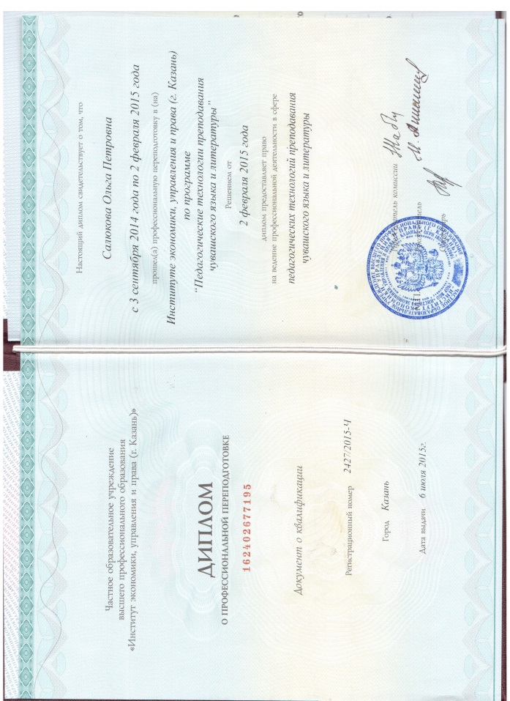

Подпись заявителя:

